第６学年 道徳科授業案

１ 主題名 かけがえのない命 Ｄ［生命の尊さ］
教材名 おじいちゃんとの約束
出典 光村図書「きみがいちばんひかるとき」
２ 主題設定の理由
（１）ねらいとする価値について
子供たちの身の回りには、相手を剣で突いたり、殴ったりして倒すようなゲームや、特定の人を笑いものにするテレビ番組など、命や人間の尊厳を軽視するものが多く見られる。また、大人も含め、日常生活では、自分と他者を比べたり、自分の長所や短所に一喜一憂したりして、自分が生きていることそのものの価値にまで目を向けることが少ない。そのような状況の中で、限りある命を懸命に生きていこうとする態度を養うために、自分の命を大切に生きるとはどのように生きていくことなのかを深く考えさせたい。さらにそこから、精いっぱい生きることのよさを実感させたい。
（２）児童の実態について
教室に蜂が入ってきたとき「先生、蜂が入ってきました。上の窓を開けて逃がしてください。」と本学級の児童は言う。「蜂が入ってきたので殺してください。」という言葉はこれまで聞いたことがない。教室から無事に蜂が飛び立っていくと、「おぉ」と自然と拍手が起こる。教室に意図せず迷い込んでしまった蜂の命を案じているのか、蜂に抵抗して刺されてしまう担任の命を案じているのか、それとも蜂に刺されそうだった自分の命を案じていたのか、真意は定かではない。しかし、本学級の児童が小さな生き物の命から大きな体の担任の命まで大切に考えてくれていると感じられる場面は、４月からこれまで決して少なくなかった。その度に、「大切な命だもんね」と言葉をかけ、命を大切にしようとする児童の気持ちに寄り添うことを大切にしてきた。これまでの１２年間の人生経験の様々な場面で命の大切さを学び、命の大切さを知識として得ている。人生の節目である卒業を目前とした児童に、今一度命の大切さについて考え、その大切な命でどのように生きていくのかを考えさせたい。
（３）教材について
本教材は、「死ねえ！」と言いながら友達とテレビゲームを楽しんでいた信二が、祖父の死を通して命を大切に生きるとはどういうことなのかを考え、精いっぱい生きる誓いを立てる物語である。祖父の死をきっかけに命の意味を深く考えるようになった信二の姿を通して、命の大切さについて考えさせることができる。精いっぱい生きることのよさを実感させるために、人間の死の重さや命のかけがえのなさを理解したうえで、限りある命を懸命に生きようとする態度を養いたい。
３ 「考え、議論する」授業の実現に向けて
導入の発問で、児童がこれまで考えてもみなかった「生きる」とはどのようなことかを考えさせ、考え、議論する意欲を高めたい。中心発問では、信二に自己投影させながら「精いっぱい生きること」について考えさせる。個々で考えをノートにまとめる時間を十分にとった後、グループトークを行わせる。グループトークで様々な考えに触れることを通して児童の考えを再構築させる。さらにグループトークで再構築された考えを学級全体で交流する中で「精いっぱい生きること」と「命を大切にすること」を比べることで、本時のねらいにせまっていきたい。
４ 本時における「多面的・多角的な見方」のとらえ
生命の尊さについて、生きることと死ぬことの両面から考えたり、家族愛、家庭生活の充実、親切、思いやり、節度、節制、感謝、よりよく生きる喜びという視点からも考えたりすることができる。
５ 別葉より本時の位置づけ
 | １２月 | １月 | ２月
人権をふまえた６年生の取組 | 人権週間Ｂ［親切、思いやり］ 総合（地域の福祉もくせいの花見学）  人権講話Ｂ［親切、思いやり］ Ｂ［親切、思いやり］
道徳 | 三十八億年の命 おじいちゃんとの約束（本時）  Ｄ［生命の尊さ］ Ｄ［生命の尊さ］
他教科・行事  との関連 | 国語（ヒロシマのうた）  Ａ［希望と勇気，努力と強い意志］/Ｂ［親切，思いやり］/  Ｃ［家族愛，家庭生活の充実］/Ｄ［生命の尊さ］/Ｄ［よりよく生きる喜び］

６ 本時の授業
（１）ねらい 「命を大切に生きる」とはどう生きることなのかを考えたうえで、限りある命を懸命に生きていこうとする態度を養う。
（２）準 備 【教師】読み物資料、挿絵 【児童】道徳ノート
（３）過 程
学習活動と主な発問 | １ 「生きる」とはどのようなことか発表する。  「生きる」とはどういうことでしょうか  ２ 教材「おじいちゃんとの約束」の話を聞いて、登場人物の気持ちや考えを話し合う。  （１）「死」に対する信二の心情を考える。  テレビを切った後の信二の  「いかり」と「なみだ」はなんだったのでしょう | （２）斎場の外で空を見上げながらつぶやく信二の気持ちについて話し合う。  （個人→グループトーク→全体）  「精いっぱい生きる」とは、  どう生きることなのでしょう  【補助発問】  「命を大切にする」とはどういうことでしょうか |  | （３）精いっぱい生きることの道徳的価値に対する思いや考えをまとめる。  今の自分は  精いっぱい生きているでしょうか  ３ 本時のふりかえりを書く。
板書 | 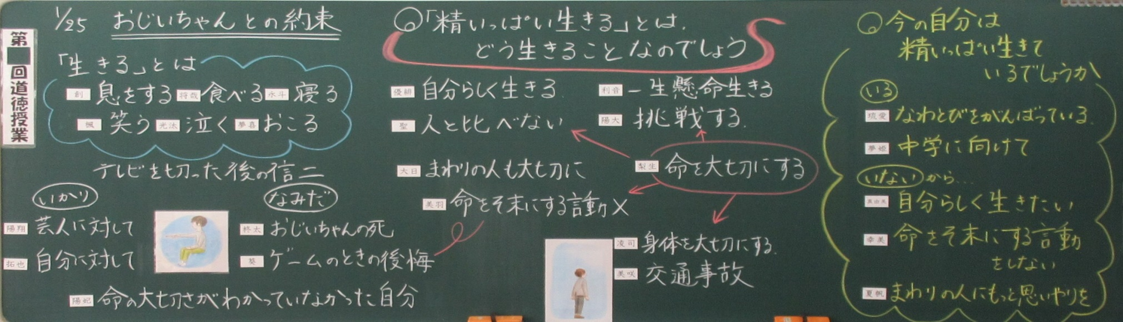
手立てと支援 | ・「生きる」とはどのようなことなのかを考えさせることで、自己を見つめ自分との関わりで道徳的価値を捉えられるようにする。  ・テレビゲームをしているときと、お笑い番組を見ているときの信二の気持ちを考えさせることで、これまでの日常生活の中で、信二と似たような経験をしたことがあるか自己投影させる。  ・「死ぬこと」について考えさせることで、中心発問で「生きること」について多面的・多角的に考えることができるようにする。 |  | ・信二に自己投影させて「精いっぱい生きること」について考えさせることで、自己のこれまでの「生きる」ことへの考え方と比べながら、「生きる」ことについて深く考えさせる。  ・全体での話合いを行う前にグループトークを行う場を設定することで、児童が自分の考えを再構築し、全体での議論を通して考えをさらに深められるようにする。  ・児童から「命を大切にすること」という意見が出たときには、そこから児童の考えを深めるために、命を大切にするとは具体的にどうすることなのかを問い返す。 | ・「今の自分は精いっぱい生きているでしょうか。」と発問することで、本時の道徳的価値について信二への自己投影から自分事として考えることができるようにする。  ・これまでの自分と、これからの自分について、今日の授業を通して考えたことを書くように伝えることで、本時の学習をじっくり振り返らせる。

